附件3

第五届“校长杯”创新创业大赛系统教师审核操作指南

01
1-请各位老师使用校园网打开网址南开大学团委成长服务平台（czfw.nankai.edu.cn），并选择“创新创业大赛”。
2-使用外网访问的老师们请登录网址webvpn.nankai.edu.cn，输入信息门户账号密码后，进入创新创业服务平台。
为了确保顺利登陆，建议各位老师尽量使用360浏览器、火狐浏览器等非IE浏览器。

02
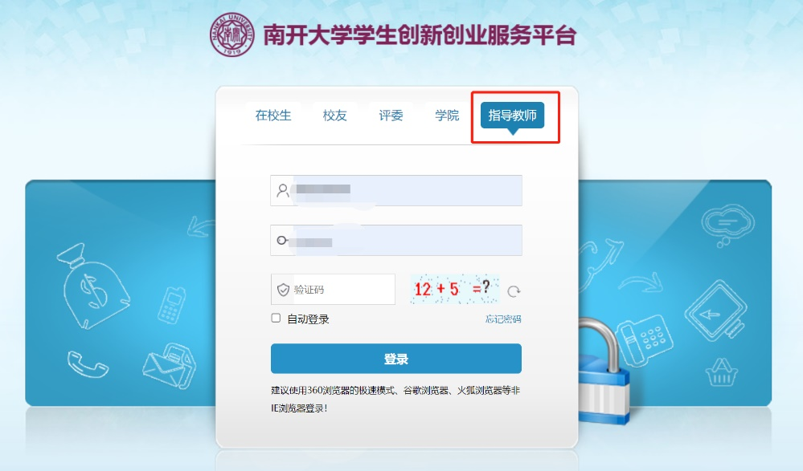
-进入网站后，点击【创新创业大赛】进入系统，选择“指导教师”，输入工号和密码。（初始密码为【!@SC+工号】举例：!@SC111100）

03
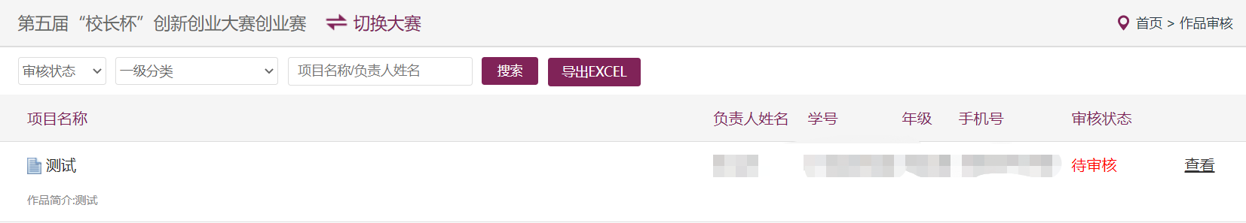
-点击图中操作栏“查看”即可进入审核。

04
-点击附件处“打包下载”可下载查看学生提交材料。

05
-点击“通过”+“提交”，视为指导教师对该项报名作品审核通过，进入学院审核流程；
-点击“拒绝”+“提交”，视为退回该项作品，学生可对上报作品进行修改，并再次提交，烦请各位老师按照上述流程再次进行审核。

